2018-2023年潍坊环境工程职业学院高职单招（数学／语文／英语）历年常考试题库含答案解析

卷I

一.语文单选题(共15题)

1.下列句中“之”作“到”讲的是（ ）
A.所操之术多异故也。
B.夫子欲之。
C.大军不知广所之。
D.今我睹子之难穷也。

2.被称为“短篇小说之王”的是（ ）
A.屠格涅夫
B.莫泊桑
C.培根
D.马克·吐温

3.《谈时间》一文选自梁实秋著名的散文集（ ）
A.《槐园梦忆》
B.《雅舍小品》
C.《雅舍谈吃》
D.《实秋杂文》

4.《米龙老爹》小说中米龙老爹的身份是（ ）
A.法国军人
B.雇工
C.诺曼底农庄主
D.普鲁士军官

5.说“今日一天，当明日两天”的哲人是（ ）
A.亚里士多德
B.培根
C.爱默生
D.斯宾诺莎

6.下列各组句子中，加点的字意思相同的一组是（）。
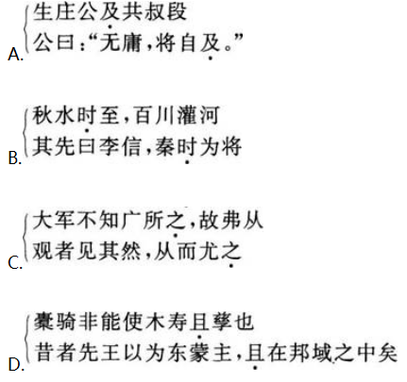
A.见图A
B.见图B
C.见图C
D.见图D

7.下列各句带点的词，词义相同的一组是（ ）
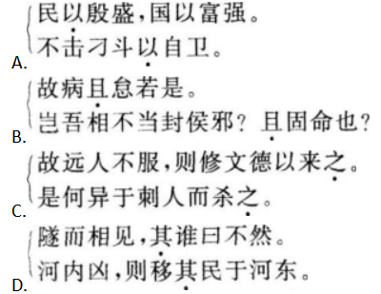
A.见图A
B.见图B
C.见图C
D.见图D

8.有“曲状元”之称的元代散曲家是（ ）
A.王实甫
B.马致远
C.关汉卿
D.白朴

9.“有毅力者成，反是者败”这段话所用的论证方法是（ ）
A.演绎法
B.归纳法
C.类比法
以上内容仅为本文档的试下载部分，为可阅读页数的一半内容。如要下载或阅读全文，请访问：https://d.book118.com/988062010132006040

